병신일주 - 성욕이 왕성하고 타고난 역마에 인물도 좋은 문창귀인
 셀프사주 ・ 2025. 4. 22. 15:29
URL 복사 통계
본문 기타 기능
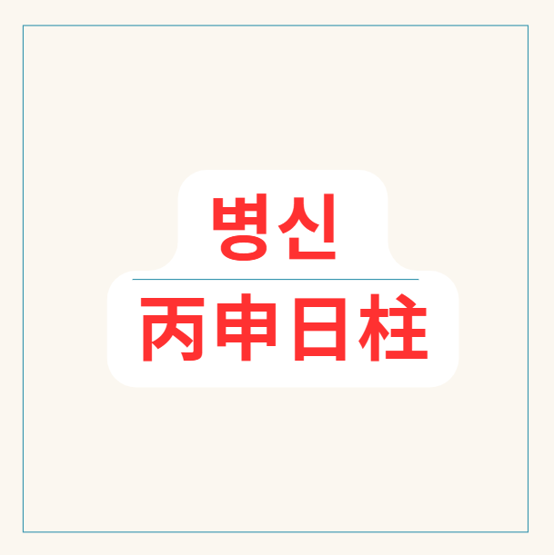
60갑자 서른세번째 병신 일주
1. 병신(丙申) 일주 개요
- 천간 丙 (양 화火) ― 여름 태양의 직선적이고 뜨거운 불꽃.
- 지지 申 (양 금金) ― 가을 초입 원숭이, 날카롭고 빠른 금속 에너지.
- 불(火)이 금(金)을 단련(克)하면서도 금속에 포함된 수(水)·토(土) 기운을 끌어내어 “용광로 속 단련”이라는 독특한 변환 이미지를 만든다. 이 일주는 뜨거운 추진력(丙)과 날카로운 실행력(申) 사이에서 끊임없이 스스로를 벼려 가며 성장한다.
- 태양이 큰 바위를 비추는 모습, 밝은 빛에 인물이 좋은 사람이 많습니다.

여름 태양이 원석을 비춘다.

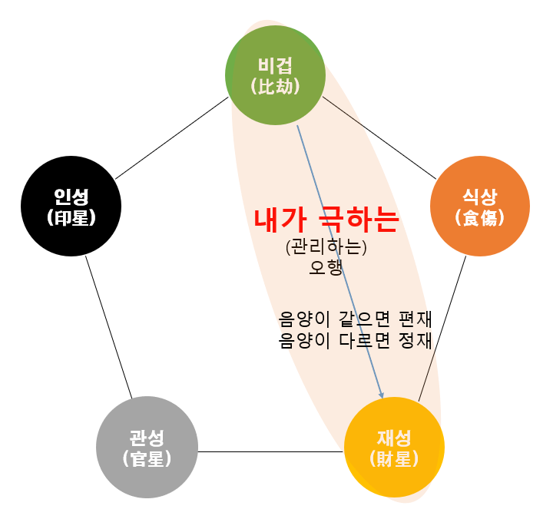
병화가 신금을 극하는 재성의 관계, 화극금
2. 오행·기운 구조 - “용광로 속 삼합(三合)”
숨은 천간 | 오행 관계 | 십성 | 특징 요약
庚 (양금) | 화극금 | 편재 | 큰돈을 빠르게 노리는 공격적 투자·사업감각
壬 (양수) | 수극화 | 七殺 (편관) | 규범 밖 경쟁·리스크, 강한 승부욕, 짜릿한 역전매력
戊 (양토) | 화생토 | 식신 | 아이디어 폭발, 직설적 표현, 권위와 충돌
세 기운이 한 몸 안에서 “재성-관성-식상”의 3단 톱니바퀴를 이루므로
돈(庚)을 벌거나 잃을 기회가 많고 → 관성(壬)으로 압력·경쟁이 즉시 생기며 → 상관(戊)의 말·실행력으로 폭발한다.
제어 장치(인성 木)가 없으면 고수익-고위험 롤러코스터가 일상이 된다.
​
배우자 궁에 재성이 놓여 있어, 금전적으로 웬만해선 부족하지 않습니다.
배우자 또한 인물이 좋고, 문창성이라 똑똑한 부인을 얻습니다.
하지만 역마가 강해 주말부부를 하거나 떨어져 지낼 수 있고, 자칫하면 해로하기 어렵습니다.
같이 여행을 많이 다니는 형태로 액땜을 하면 도움이 많이 됩니다.
​
여명의 경우,
시어머니가 남편 궁에 앉아 있는 모습입니다.
시어머니와 가까이 살거나, 모시고 사는 경우가 있습니다.
또한, 신(申)금 안에는 임수(편관) 이 있어서 남편이 시어머니께 극진하여
갈등을 빚는 경우가 많을 수 있습니다.
하지만, 결국 시어머니의 재산이 남편에게 들어오는 것을 감안하면 좋습니다.
​
​
​

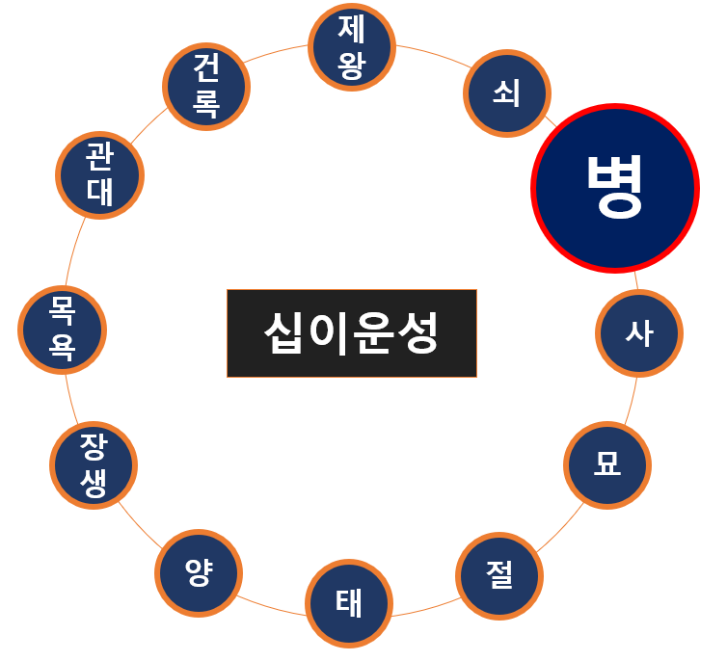
병신일주, 쇠를 지나 병으로 들어가지만, 아직 힘이 남아있는 상태
3. 12운성 - 病 (병) 단계
양화(丙)의 12운성 흐름에서 申은 ‘病’.
- 장생(寅)-목욕(卯)-관대(辰)-건록(巳)-제왕(午)을 지나 열기가 최고조로 오른 뒤 과열 부담이 몸으로 나타나는 시점​이다.
- 그래서 병신일주는 “열정은 과잉, 체력과 멘털은 탈진 위험” 이라는 양면성을 품는다.
- 긍정: 막판 집중력·폭발력, 순발력, 위기 뒤집기.
- 부정: 과훈·과로, 혈압·심혈관·위장계 소진.

4. 강점과 성장 포인트
강점 | 구체적 모습 | 리스크 | 균형 전략
용광로 리더십 | 불꽃 같은 카리스마, 변화를 주도 | 지나친 독선, 팀 소진 | 木 인성(계획·학습)으로 냉각,  水 관성과의 협업
편재형 수완 | 빠른 시장嗅覚, 복수 수입원 | 투기·사기 위험 | 土 식상으로 현실적 절차·데이터화
상관형 크리에이티브 | 기발한 기획, 직설적 콘텐츠 | 권위와 충돌, 말실수 | 金 재성 대신 木 인성으로 완급조절, 사실 체크

5. 직업·재물운
- 직업: 투자·무역·M&A·스타트업 CEO, 금융 트레이더,
- 외과·응급의학(날카로운 도구+즉시 판단),
- 금속·기계·IT 엔지니어, 방송·크리에이터(상관),
- 스포츠 코치(七殺).
​
- 재물: 편재가 강하니 단기 수익·한방형에 강점. 연속성·위험관리(인성)가 잡혀야 복리 구조 형성.
​
- 대운 활용:
- 인·묘(木) 대운: 아이디어→사업 전개 최적기(불🔥에 산소 공급).
- 해·자(水) 대운: 관성 압박·규제가 강해지나, 브랜딩·법적 정비로 “2단 성장” 기회.
- 사·오(火) 대운: 에너지 폭발, 과열 경계! 건강·재무 관리 필수.

6. 인간관계·부부 궁합
​
- 남성(丙日주): 지지에 편재가 있어 수다·사교성, 연애 기복. 파트너를 기쁘게 하지만 금전·시간 소비도 큼.
- 水관성(정관)을 가진 亥·子일주 배우자와 균형.
- 여성(丙日주): 지지에 七殺(壬) = 남편성. 개성 강한 배우자와 급격히 사랑-갈등.
- 인성(木) 많은 배우자(寅·卯 일주)와 만나면 살(殺)이 관(官)으로 정화돼 안정적.
- 우정·비즈니스: 同火·木 기운이 팀워크·창의 확장. 金·水 친구는 긴장관계를 주지만 성장 촉매.

7. 건강 키워드
​
- 심혈관·혈압: 열(丙)·병(12운성) → 과로, 카페인·술 자제.
- 폐·기관지: 화→금 克 시 금(폐) 손상; 미세먼지·흡연 회피.
- 위장·비장: 상관(戊) 과다 시 과식·폭식 경향; 식이섬유·소식.
- 심화 대처법: 수(水) 기운 보양(수영·명상·침음), 목(木) 기운 스트레칭·등산.

병신일주에 나타나는 심오한 특징들
​
​
활동성과 재물복의 결합 (편재): 신금은 병화일간에게 편재(偏財)에 해당합니다.
일지에 편재를 두면 재물에 대한 강한 욕구를 가지며, 재물을 얻는 데 능통한 경우가 많습니다.
특히 역마의 기운과 결합하여 활동적으로 재물을 추구하며, 사업이나 투자 등에서 두각을 나타낼 수 있습니다.
다만, 편재는 불규칙적인 재물을 의미하기도 하므로 투기적인 성향이나 낭비벽을 경계해야 합니다.
​
지적 능력과 창의성 (문창귀인): 병신일주는 문창귀인(文昌貴人)에 해당합니다.
이는 총명하고 문학, 예술, 기술 등 다방면에 재능을 가지고 있음을 의미합니다.
특히 실용적인 학문이나 기술 분야에서 뛰어난 능력을 발휘하며, 자신의 아이디어를 현실로 구현하는 능력이 뛰어납니다.
​
​
​
변화와 이동의 삶 (역마살):
신금 지지 자체가 역마살의 기운을 가지고 있어 병신일주는 한곳에 머무르기보다 이동이나 변화가 많은 삶을 살 가능성이 높습니다.
직업적으로 출장이 잦거나 거주지를 옮기는 경우가 많으며, 늘 새로운 환경에 대한 갈망을 느낄 수 있습니다.
이는 다양한 경험을 통해 시야를 넓히는 기회가 되지만, 때로는 불안정함을 야기하기도 합니다.
​
내면의 관(官)과 자존심 (지장간 편관):
신금의 지장간에 임수(壬水) 편관이 있습니다.
이는 겉으로 드러나지 않더라도 내면에 명예욕, 책임감, 극복해야 할 과제 등이 있음을 시사합니다.
또한, 자신을 통제하고 단련하려는 기운으로 작용하기도 하며, 때로는 권위적인 모습이나 강한 자존심으로 나타날 수 있습니다.
​
​
​
병신일주는 단순히 밝고 활동적인 사람으로 치부할 수 없는 복합적인 내면을 지니고 있습니다.
타오르는 태양처럼 뜨거운 열정과 에너지를 가졌지만, 동시에 신금의 차갑고 예리한 기운으로 인해 스스로를 제어하고 현실을 직시하려는 성향이 강합니다. 이는 이상과 현실 사이에서 끊임없이 균형을 찾으려는 삶의 여정으로 나타납니다.
​
내재된 역마살은 단순한 이동을 넘어 정신적인 방황이나 변화를 추구하는 모습으로 발현될 수 있습니다.
늘 새로운 것을 탐구하고 경험하려 하지만, 때로는 깊이 없는 관계나 성과에 머무를 위험도 있습니다.
문창귀인과 현침살의 조화는 뛰어난 재능을 바탕으로 성공을 이룰 수 있는 잠재력을 의미하지만,
자신의 예리함을 긍정적으로 사용하지 못하면 주변과의 관계에서 어려움을 겪거나 스스로를 깎아내릴 수도 있습니다.
​

태양과 원석
​

